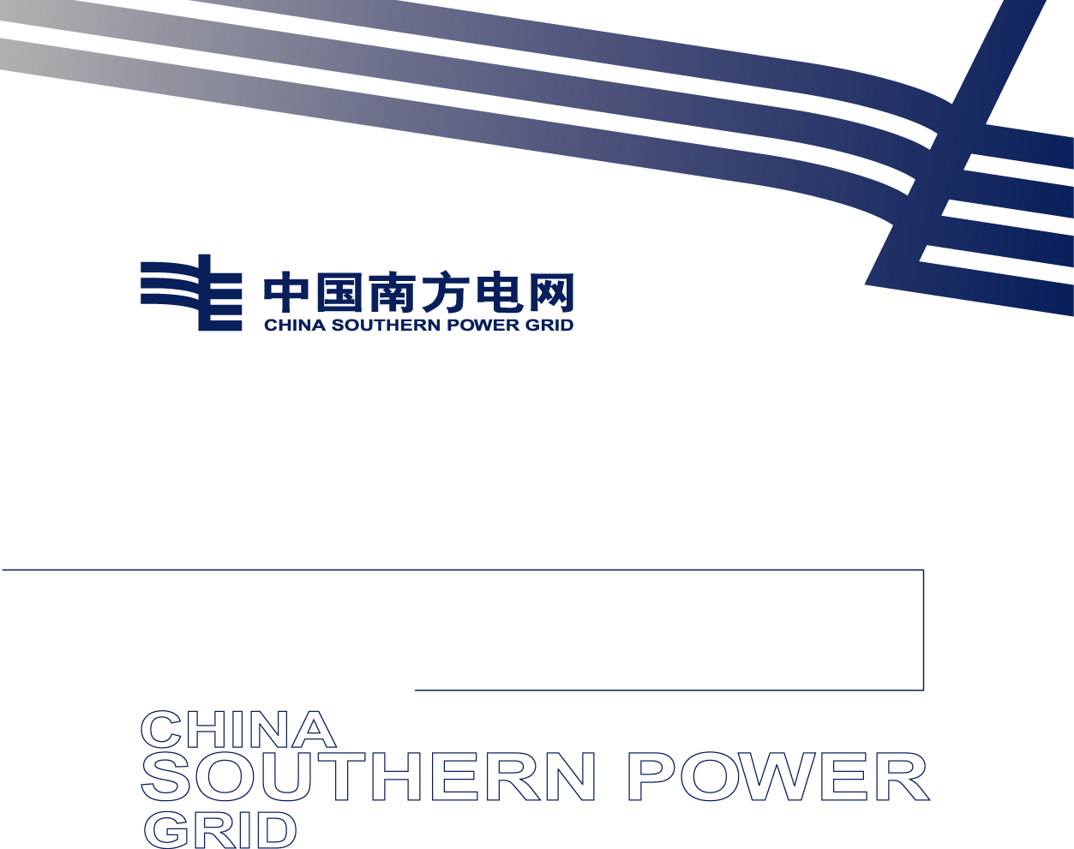

云南电网有限责任公司
2025年云南电网公司计量中心实验室资质咨询费技术规范书

云南电网有限责任公司

2025年3月

目 录
一、技术服务范围 3
（一）服务范围 3
（二）服务地点 3
（三）服务期限 3
二、技术服务内容 3
（一）标准培训 3
（二）建立体系 3
（三）文件管理 3
（四）质量控制 3
（五）质量控制 3
（六）质量控制 4
（七）质量控制 4
（八）质量控制 4
三、 实施要求 4
（一）进度要求 4
（二）保密要求 4
四、服务目标 4
五、资质及业绩要求 4

- 服务范围
- 服务范围
按照中国合格评定国家认可委员会CNAS-CL01相关要求向甲方提供实验室认证管理咨询服务，协助云南电网有限责任公司计量中心（负荷控制中心）通过CNAS实验室认可监督评审。
- 服务地点
云南电网计量中心：云南省昆明市官渡区金马路与凉亭中路交叉口东北侧。
- 服务期限
成交之日起至顺利通过监督评审为止。
- 服务内容
- 标准培训
讲解最新认可标准和准则，开展培训；
- 建立体系
制定计划、指导建立体系文件，审改质量手册、程序文件、作业指导书及质量记录；
- 文件管理
指导文件控制和档案管理；
- 质量控制
指导仪器设备校准以及期间核查工作，协助编制校准计划、实施、结果确认，建立设备档案；
- 人员管理
指导建立人员技术档案，组织第三方有资质的机构培训内审员并取得内审员培训课程合格证书，辅导内审员开展内审、管理评审工作；
- 指导审查
指导组织内审和管理评审，指导整改闭环；
- 资料审查
指导分析检测能力和认可申请材料。
- 材料编写
指导协助编制现场评审后的整改材料。
- 实施要求
- 进度要求
乙方需在中标后一周内，制定出有针对性的咨询方案和咨询参考计划。
- 保密要求
乙方专家必须对甲方提供的有关技术资料及商业机密保密，未经甲方许可，不得向乙方其他人员（除履行本合同人员）及其他第三方人员提供（不论何种方式）。
- 服务目标
根据ISO/IEC17025:2005及CNAS特定认可要求，协助甲方顺利通过中国合格评定国家认可委员会（CNAS）实验室能力认可监督评审。
- 资质及业绩要求
1、投标人为中华人民共和国境内合法注册的独立法人或其他组织，具有独立承担民事责任能力，具有独立订立合同的权利；
2、投标人不得被市场监督管理机关在全国企业信用信息公示系统（http://www.gsxt.gov.cn）中列入严重违法失信企业名单（在评标期间尚未解除的）；
3、投标人不得在“信用中国”网站（www.creditchina.gov.cn）中被列入“失信被执行人名单”（在评标期间尚未解除的）；
4、本项目不允许联合体投标，不允许转包或分包；
5、投标单位应获得中国合格评定国家认可委员会授权的实验室认可证书（检测和校准方面）且在有效期内。

